

Anotace
Přírodověda
4. ročník

- Žáci se seznámí s lesními patry, kterými je tvořen les.
- Vytvoří si výpisky a nakreslí si jednoduchý obrázek.
- Osvojí si poznatek, že v bylinném i keřovém patře rostou nejen léčivé rostliny, ale také jedovaté. Jejich záměnou může dojít k otravě člověka.

Lesní patra

Les tvoří několik pater.

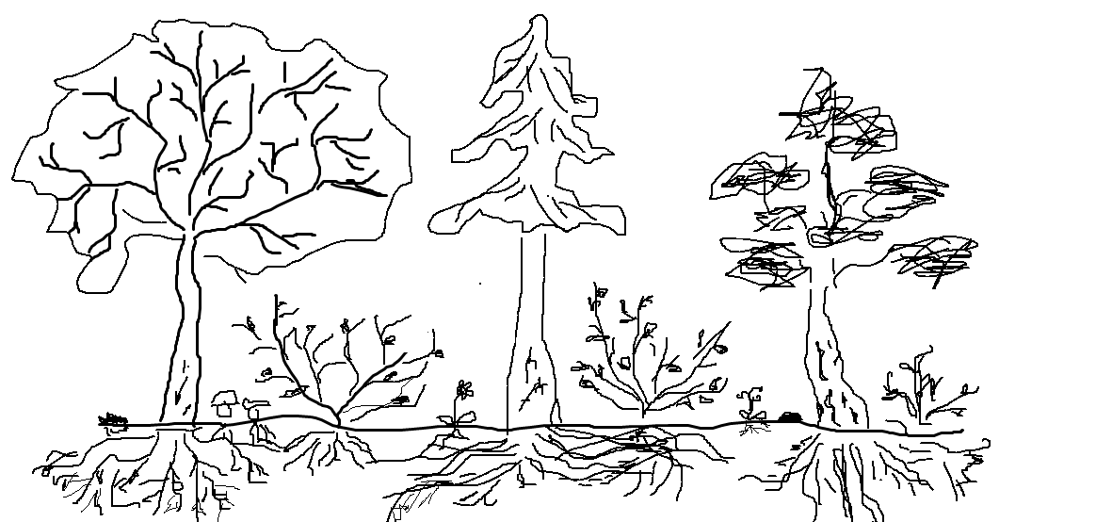

V půdě se nalézá kořenové patro.
U země je mechové patro.
Byliny a keříčky rostou v bylinném patře.
Nad bylinným patrem je keřové patro.
Koruny stromů tvoří stromové patro.

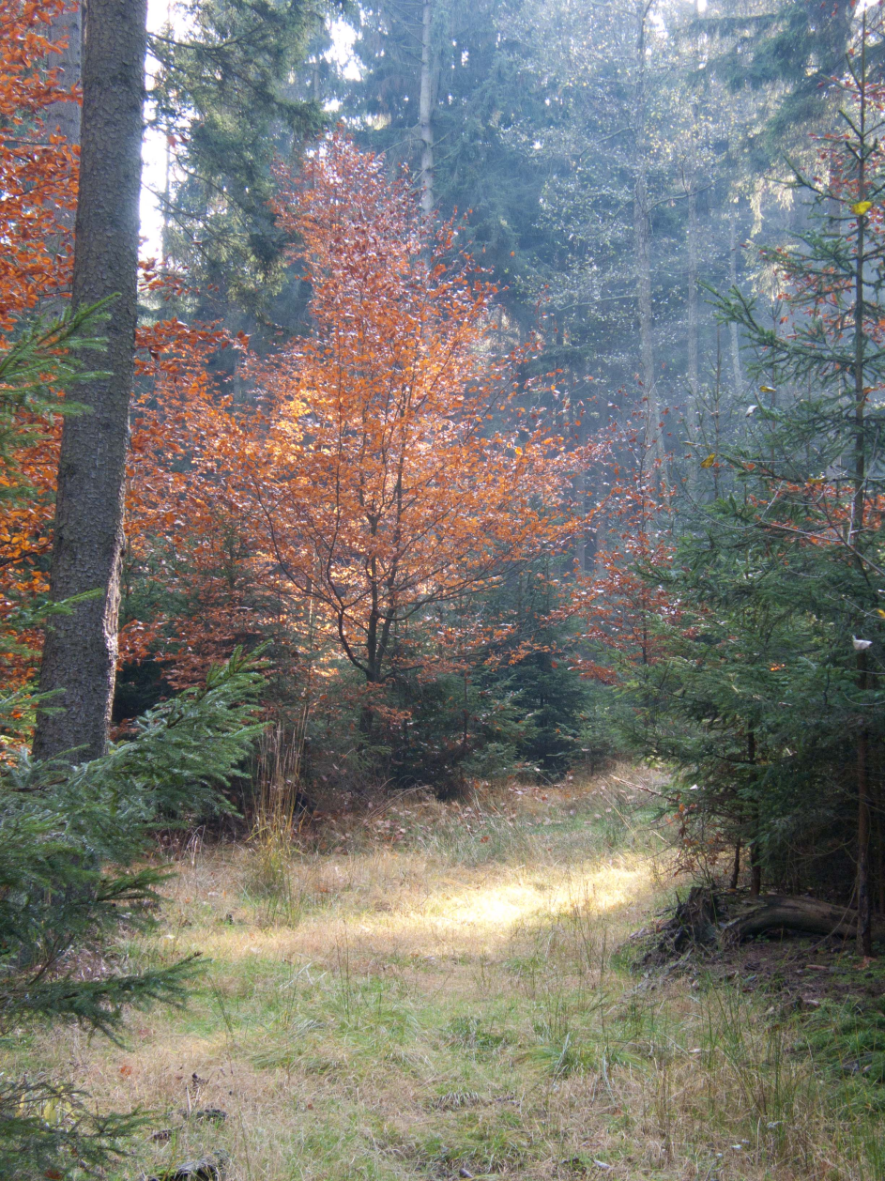

- Kořenové patro
-V kořenovém patře se nachází podhoubí hub a podzemní části rostlin.
- Podhoubí některých hub žije ve shodě (symbióze) s kořeny některých stromů.
Kozák březový – bříza
Klouzek modřínový – modřín aj.
- Mechové patro
V mechovém patře najdeme mechy a houby.
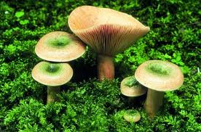
- Bylinné patro
- Bylinné patro je bohaté především
v listnatých a smíšených lesích.
- Rostou zde rostliny s jedlými chutnými plody (brusnice brusinka, brusnice borůvka, jahodník obecný, vřes obecný, devětsil lékařský, kapraď samec aj.).
- Jsou často léčivé. K léčebným účelům se sbírají různé části rostlin.

V bylinném patře najdeme i jedovaté rostliny, např. rulík zlomocný, vraní oko čtyřlisté, konvalinku vonnou, sasanku hajní aj.
Plody těchto rostlin nikdy netrhejte.
Pozor na záměnu plodů rulíku zlomocného a borůvky. Tři až čtyři bobule rulíku mohou způsobit smrt člověka.
- Keřové patro
- Keřové patro se rozrůstá na okrajích lesů a na pasekách.
- Rostou zde nejen keře s jedlými plody, ale i jedovatými (např. ostružiník křovitý, ostružiník maliník, lýkovec jedovatý aj.).
- Lesními plody si zpestřuje jídelníček řada živočichů (ptáci, kuny, vosy, sršni aj.)

- Stromové patro
Střechou lesa je klenba stromů.

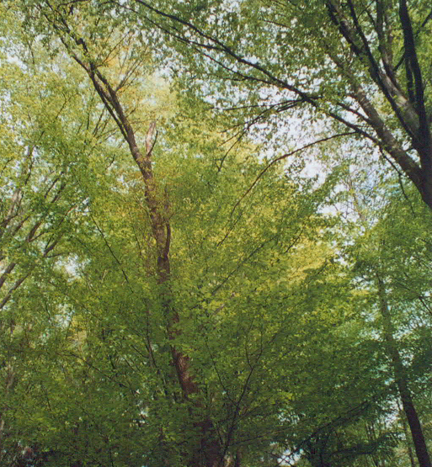
- Mohou to být stromy listnaté – tvoří les listnatý.
- Les jehličnatý tvoří pouze jehličnaté stromy.
- Pro naše oblasti jsou nejvýhodnější lesy smíšené. Obsahují jehličnaté i listnaté stromy.

Kresby: vlastní
Fotografie: vlastní
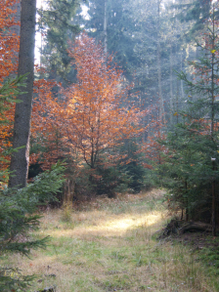 Helena Dvorná, fotografie uveřejněna se souhlasem autora.

ryzec smrkový
Web » Příspěvek na webu
Ryzec smrkový. In: Www.google.cz [online]. 2011 [cit. 2011-09-10]. Dostupné z: http://prozeny.blesk.cz/galerie/pro-zeny/82240/?foto=6

